21) Производящая функция последовательности {a_{n}} — это формальный степенной ряд
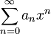.
Экспоненциальная производящая функция последовательности {a_{n}} — это формальный степенной ряд
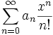.
Довольно часто производящая функция интересующей последовательности {a_{n}} является рядом Тейлора известной аналитической функции, и это может использоваться для изучения свойств самой последовательности. Тем не менее, следует отметить, что производящей функции не обязана соответствовать аналитическая функция.
Например, оба ряда
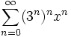и 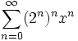
имеют радиус сходимости ноль, т.е. расходятся во всех точках, кроме нуля, а в нуле оба дают 1, т.е. как функции они совпадают; тем не менее, как производящие функции (т.е. формальные ряды) они различны.

Свойства
- (Экспоненциальная) производящая функция суммы (или разности) двух последовательностей равна сумме (или разности) соответствующих (экспоненциальных) производящих функций.
- Если 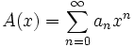и 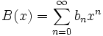— производящие функции последовательностей {a_{n}} и {b_{n}}, то 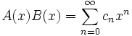, где 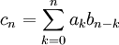.
- Если 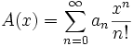и 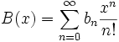— экспоненциальные производящие функции последовательностей {a_{n}} и {b_{n}}, то 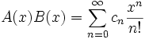, где 

